 | Министерство науки и высшего образования Российской Федерации  Федеральное государственное бюджетное образовательное учреждение  высшего образования  «Московский государственный технический университет  имени Н.Э. Баумана  (национальный исследовательский университет)»  (МГТУ им. Н.Э. Баумана)

ФАКУЛЬТЕТ «Информатика и системы управления»_________________________________

КАФЕДРА «Программное обеспечение ЭВМ и информационные технологии»___________

Рубежный контроль №3

Дисциплина Экономика Часть 1

Тема 3.26-3.27 Участники инновационного проекта. Руководитель инновационного проекта.

Студент Сушина А.Д.

Группа ИУ7-71б

Оценка (баллы) _______________

Преподаватель_____________

.

Москва.
2020

Оглавление
Введение 3
Инновационный проект 3
Основные участники инновационного проекта 3
Цели участников инновационного проекта 7
Руководитель проекта 7
Выводы 8
Список литературы 8

Введение
В настоящее время управление проектами представляет собой динамично развивающуюся отрасль организационно-экономической науки, в которой различаются экономические и неэкономические проекты. Среди экономических проектов, которыми охватывается фактически весь спектр форм развития предприятия, особо выделяются инновационные проекты, при планировании и реализации которых наиболее явно проявляются особенности проектной организации работ.
Инновационный проект представляет собой систему стратегических и тактических задач и ориентиров, а также программ по их достижению, оформленных документально, которые включают взаимоувязанные по финансам, срокам и исполнителям, однако, в достаточной степени не-зависимые мероприятия по организации, финансированию, исследованию, строительству, производству, маркетингу, направленные на разработку и коммерциализацию конкретной инновации.
Реализация замысла инновационного проекта обеспечивается участниками проекта. В его реализации могут принимать участие от одной до нескольких десятков (иногда сотен) организаций. У каждой из них свои функции, степень участия в проекте и мера ответственности за его судьбу.
Руководитель организации является центральным звеном и основной движущей силой любого инновационного процесса. Его деятельность затрагивает все этапы инновационного менеджмента, начиная с разработки инновационной идеи и планирования до осуществления контроля над ходом внедрения инновации.

Инновационный проект
Инновацио́нный прое́кт — проект, содержащий технико-экономическое, правовое и организационное обоснование конечной инновационной деятельности.
Итогом разработки инновационного проекта служит документ, включающий в себя подробное описание инновационного продукта, обоснование его жизнеспособности, необходимость, возможность и формы привлечения инвестиций, сведения о сроках исполнения, исполнителях и учитывающий организационно-правовые моменты его продвижения.
Реализация инновационного проекта — процесс по созданию и выведению на рынок инновационного продукта.
Цель инновационного проекта — создание новых или изменение существующих систем — технической, технологической, информационной, социальной, экономической, организационной и достижение в результате снижения затрат ресурсов (производственных, финансовых, человеческих) коренного улучшения качества продукции, услуги и высокого коммерческого эффекта.

Основные участники инновационного проекта
В зависимости от вида проекта в его реализации могут принимать участие от одной до нескольких десятков организаций. У каждой из них свои функции, степень участия в проекте и мера ответственности за его судьбу. Вместе с тем все эти организации в зависимости от выполняемых ими функций принято объединять в конкретные группы участников проекта.
Участники проекта – организации или люди, связанные с успехом или неудачей проекта.
Успех проекта зависит от правильного определения его участников, построения его функциональной и организационной структур.
Для успеха проекта необходимо определить:
1. Предметную область – цели и задачи, основные результаты, их масштабность, или получить ответ на вопрос: Что требуется от проекта?
2. Отношения собственности: Что сколько стоит, и кому принадлежит?
3. Основные идеи реализации проекта: Как сделать?
4. Основных активных участников проекта: Кто будет делать?
5. Основных пассивных участников проекта: Кого касается проект?
Схематическое изображение основных участников проекта приведено на рис. 1.
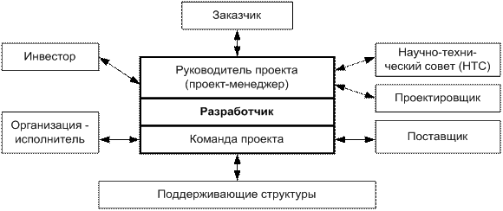
Рис 1. Схема основных участников проекта

Заказчик – будущий владелец и пользователь результатов проекта. В качестве заказчика может выступать как физическое лицо, так и юридическое. [2]
Инвестор – физические или юридические лица, вкладывающие средства в проект. Инвестор может быть и заказчиком. Если это не одно и то же лицо, то инвестор:
- заключает договор с заказчиком;
- контролирует выполнение контрактов
- осуществляет расчеты с другими участниками проекта.
Инвесторами в РФ могут быть:
- органы, уполномоченные управлять государственным и муниципальным имуществом;
- организации, юридические лица всех форм собственности,
- международные организации,
- иностранные юр. лица,
- физические лица – граждане РФ, иностранные граждане.
Одним из основных инвесторов, обеспечивающих финансирование проекта, является банк.[2]
Проектировщик – специализированные проектные организации, разрабатывающие проектно-сметную документацию.
Ответственной за выполнение всего комплекса этих работ обычно является одна организация, называемая генеральным проектировщиком. За рубежом ее представляют архитектор и инженер.
- Архитектор – это лицо или организация, имеющие право профессионально, на основе соответствующим образом оформленной лицензии выполнять работу по созданию проектно-сметной документации.
- Инженер – это лицо или организация, имеющие лицензию на занятие инжинирингом, т.е. комплексом услуг, связанных с процессом производства и реализации продукции проекта. [2]
Поставщик – организации, обеспечивающие материально-техническое обеспечение проекта (закупки, поставки). [2]
Исполнитель (организация-исполнитель, подрядчик, субподрядчик) – юридические лица, несущие ответственность за выполнение работ по контракту. К ним относятся индивидуальные предприниматели, производственные предприятия, вузы и т. д. [2]
Научно-технические советы (НТС) – ведущие специалисты по тематическим направлениям проекта. Они
- несут ответственность за выбор научно-технических решений, уровень их реализации, полноту и комплексность мероприятий для достижения проектных целей;
- организуют конкурсный отбор исполнителей и экспертизу полученных результатов.
Руководитель проекта (в принятой на Западе терминологии «проект-менеджер») – юридическое лицо, которому заказчик делегирует полномочия по руководству работами по проекту: планированию, контролю и координации работ участников проекта. Конкретный состав полномочий руководителя проекта определяется контрактом с заказчиком. [2]
Команда проекта — специфическая организационная структура, возглавляемая руководителем проекта и создаваемая на период осуществления проекта с целью эффективного достижения его целей. Состав и функции команды проекта зависят от масштабов, сложности и других характеристик проекта. Команда проекта вместе с руководителем проекта являются разработчиком проекта. Для выполнения части своих функций разработчик может привлекать специализированные организации. [2]
Поддерживающие структуры проекта — это организации различных форм собственности, содействующие основным участникам проекта в выполнении задач проекта и образующие вместе с ними инфраструктуру инновационного предпринимательства.
К поддерживающим структурам относятся:
- инновационные центры;
- фонды поддержки программ, проектов; консалтинговые фирмы;
- органы независимой экспертизы; патентно-лицензионные фирмы;
- аудиторские фирмы;
- выставочные центры и т. п.
Заказчик, проектировщик, поставщик, подрядчик, консультант обычно считают-ся основными участниками проекта.
На рисунке 2 представлена модель взаимодействия основных участников проекта.
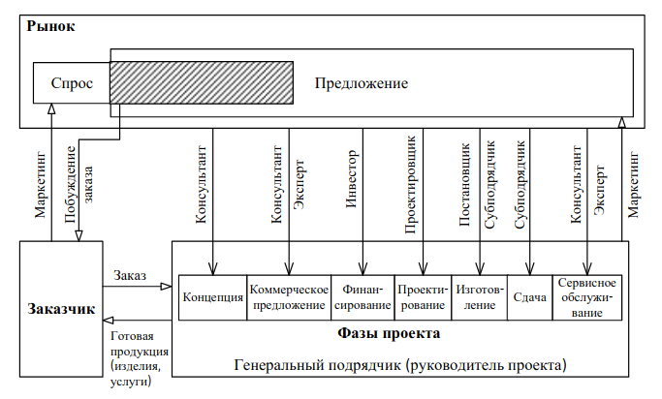
Рис 2. Модель взаимодействия основных участников проекта[1]

Цели участников инновационного проекта
В успешном завершении проекта заинтересованы все участники, реализующие таким образом свои индивидуальные интересы:
- инвесторы в этом случае возвращают вложенные капиталы и получают установленные дивиденды;
- заказчик (владелец, клиент) получает реализованный проект и доходы от его использования;
- руководитель проекта и его команда получают плату по контракту, дополнительное вознаграждение по результатам работы и от прибыли, а также повышается их профессиональный рейтинг;
- органы власти получают налоги со всех участников, удовлетворяются общественные, социальные и экологические нужды и требования на вверенной им территории;
- потребители получают необходимые им товары, продукты и услуги, плата за которые возмещает расходы на проект и образует прибыль, получаемую активными участниками проекта;
- другие заинтересованные стороны тоже достигают своих целей.

Руководитель проекта
Особое место в реализации проекта занимает руководитель проекта (projectmanager). Выполняя функции управления проектом, такой системный интегратор призван обеспечивать эффективное выполнение работ по проекту. Он делегирует полномочия членам группы, следит за исполнением плана, оценивает состояние работ, координирует и корректирует их выполнение.
Руководитель проекта:
- организует экспертизу бизнес-идеи, руководит разработкой коммерческого предложения и бизнес-плана, подготавливает к заключению контракты и дого-воры с заказчиком, контрагентами и поставщиками;
- обладает необходимыми полномочиями и несет ответственность за всю работу над проектом;
- подбирает свою рабочую группу и должен уметь хорошо организовать и стиму-лировать их работу;
- руководит этапом структурного проектирования, определяет необходимые ресурсы, обеспечивает их распределение по видам работ и координацию этих работ;
- использует персонал контроля проекта для планирования объемов и сроков ра-бот, получения оценок и контроля затрат, контроля за движением материально-технических средств;
- в случае мелких проектов может также выступать в роли координатора работ по проекту либо управлять несколькими проектами одновременно, а в случае более крупных проектов ему оказывает помощь координатор работ по проекту;
- должен обладать способностью предвидеть проблемы и предотвращать их. [1]
Диапазон обязанностей руководителя проекта как системного интегратора отличается широтой. Руководитель проекта должен согласовывать, примирять, удовлетворять противоречивые интересы сред (социальной, организационной, технической, финансовой, политической), на пересечении которых реализуются все фазы жизненного цикла инновационного проекта: от маркетинга и бизнес-планирования до разработки, комплектной поставки и сдачи "под ключ". Руководитель проекта должен использовать специальные методы управления, владеть современными инструментальными средствами и обладать разными способностями. Разработкой этих методов и средств, развитием системных способностей руководителей проектов занимается инноватика — область знаний, охватывающая вопросы теории, методологии и организации инновационной сферы деятельности.
Анализ инновационных процессов на различных фирмах дает возможность выделить следующие характерные черты эффективного руководителя - новатора и лидера.
- Энергичность: лидеры показывают высокий уровень мотивации, амбициозности, энергии, инициативности, целеустремленности и упорства.
- Желание руководить: лидеры ищут власть, они хотят лидерствовать.
- Самоуверенность: лидеры полны уверенности в своей правоте и способны убедить в этом окружающих.
- Познавательная способность: лидеры имеют проницательный, тонкий ум, способный воспринимать и обрабатывать огромное количество информации о внешней и внутренней среде Кокурин Д. И. Инновационная деятельность
Тем не менее, данные характеристики не являются гарантией успешного руководства инновациями. Такое давление ограничивает независимость мнений, оригинальность мышления и творческий подход. Иерархия и контроль являются социальными инструментами, побуждающими служащих к исполнению тех или иных функций, а это абсолютно неверно. Для преодоления такой зависимости, снижающей эффективность деятельности всей компании, руководителю нового типа следует всячески приветствовать конкуренцию идей, инициативу и ограничивать неравенство, вызванное властью и полномочиями.
Таким образом, корпоративные лидеры несут моральную ответственность за «эмансипацию» служащих путем открытого общения, мотивирования и частичного сглаживания неравенства в вознаграждении, статусе и привилегиях.

Выводы
Успех инновационного проекта зависит от слаженных действий всех людей, принимающих участие в работе над ним. Каждый из участников преследует свои цели, но также несет свою ответственность.
Преступая к работе над проектом, очень важно убедиться в компетентности и мотивированности всех участников проекта. Особое внимание следует уделить руководителю проекта, как важнейшему звену в организации работы, а также команде, работающей над проектом. Одним из основных условий эффективности деятельности организации и ее инновативности является «эффективность» самих руководителей.
Ф. Янсен отмечает: “Чем более инновационным является проект, т.е. чем более значительно он отличается от другой продукции компании, тем более независимой от остальной организации должна быть команда, работающая над этим проектом, тем большую степень ответственности должны нести члены этой команды за результаты, тем большие властные полномочия должен иметь руководитель, отвечающий за проект”.

Список литературы
- Туккель,И.Л. Управление инновационными проектами: учебник / И. Л. Туккель, А. В. Сурина, Н. Б. Культин/ Под ред.И.Л.Туккеля.—СПб.: БХВ-Петербург, 2011.—416с.: ил. —(Учебная литература для вузов)
- Инновационный менеджмент [Электронный ресурс] Режим доступа: URL: https://www.30n.ru/3/6.html (Дата обращения: 29.11.20)

